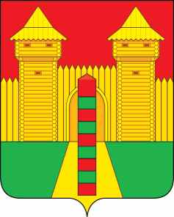

Смоленская область
Шумячский районный Совет депутатов
РЕШЕНИЕ

27.04.2022 г. № 35
п. Шумячи

О внесении изменений в Регламент
Шумячского районного Совета
депутатов

Руководствуясь статьей 35 Федерального закона от 06.10.2003 № 131-ФЗ «Об общих принципах организации местного самоуправления в Российской Федерации», в соответствии с Уставом муниципального образования «Шумячский район» Смоленской области, Шумячский районный Совет депутатов

РЕШИЛ:

1. Внести в Регламент Шумячского районного Совета депутатов, утвержденный решением Шумячского районного Совета депутатов от 18.12.2009 № 71 (в редакции решений Шумячского районного Совета депутатов от 09.06.2010 № 35, от 29.04.2011 № 29. от 23.12.2011 № 86, от 30.08.2012 № 70, от 25.09.2015 № 2, от 31.01.2019 № 8, от 20.08.2020г. № 50, от 26.02.2021г. № 14, от 06.09.2021г. № 67, от 24.12.2021г № 113), следующее изменение:
- в пункте 11 статьи 16 слово «полугодие» заменить словом «год».
2. Опубликовать настоящее решение в районной газете «За урожай».
3. Настоящее решение вступает в силу после его официального опубликования.

Председатель Шумячского  районного Совета депутатов |  | Глава муниципального образования  «Шумячский район» Смоленской  области
А.Н. Потапова |  | А.Н. Васильев

